КОМИТЕТ ПО НАУКЕ И ВЫСШЕЙ ШКОЛЫ

САНКТ–ПЕТЕРБУРГСКОЕ ГОСУДАРСТВЕННОЕ БЮДЖЕТНОЕ
ПРОФЕССИОНАЛЬНОЕ ОБРАЗОВАТЕЛЬНОЕ УЧРЕЖДЕНИЕ
«АКАДЕМИЯ ИНЖЕНЕРНЫХ ТЕХНОЛОГИЙ И УПРАВЛЕНИЯ»

ПОЯСНИТЕЛЬНАЯ ЗАПИСКА
К ДИПЛОМНОМУ ПРОЕКТУ

Тема: | Проектирование системы управление манипулятором с
 | помощью компьютерного зрения на вредном производстве
Руководитель
д.т.н, доцент, декан экономического факультета, Санкт-Петербургский горный университет |  |  |  |  |  |  |  | Ю.В. Ильюшин
(должность) |  |  |  |  |  | (подпись) |  | (И.О. Фамилия)
Студент
9ИС-31 |  |  |  |  |  |  |  | Д.В. Сумцов
(группа) |  |  |  |  |  | (подпись) |  | (И.О. Фамилия)
Специальность |  |  | 09.02.08 Интеллектуальные интегрированные системы
 |  |  |  | (шифр и наименование специальности)

Работа допущена к защите
Председатель ПЦК |  |  |  |  | Т.А. Волкова
 |  |  | (подпись) |  | (И.О. Фамилия)
Зав. отделением |  |  |  |  | О.В. Бондарук
 |  |  | (подпись) |  | (И.О. Фамилия)

Санкт–Петербург
2026
САНКТ-ПЕТЕРБУРГСКОЕ ГОСУДАРСТВЕННОЕ БЮДЖЕТНОЕ
ПРОФЕССИОНАЛЬНОЕ ОБРАЗОВАТЕЛЬНОЕ УЧРЕЖДЕНИЕ
«АКАДЕМИЯ ИНЖЕНЕРНЫХ ТЕХНОЛОГИЙ И УПРАВЛЕНИЯ»

УТВЕРЖДАЮ

Председатель ПЦК__________/Т.А. Волкова
«22» апреля 2026г.

ЗАДАНИЕ
на дипломный проект (работу)

Студент | Сумцов Данил Васильевич
Специальность | 09.02.08 «Интеллектуальные интегрированные системы»
Группа | 9ИС-31
Тема дипломной работы |  | Проектирование системы управление манипулятором
с помощью компьютерного зрения на вредном производстве
Тема утверждена приказом по колледжу от 21 апреля 2026г № 245
Срок сдачи дипломного работы «29» мая 2026г.
Содержание работы (перечень вопросов, подлежащих рассмотрению):
Введение
1 Общая часть
1.1 Характеристика объекта исследования
1.2 Схема работы сепаратора
1.3 Анализ существующих решений и выявление проблемы
1.4 Постановка технического задания
1.5 Обзор литературы
2 Специальная часть
2.1 Проектирование системы
2.2 Подбор аппаратных средств
2.3 Разработка алгоритма работы системы
2.4. Программирование микроконтроллера
2.5. Программное обеспечение
2.6 Сборка системы
2.7 Тестирование системы
3 Экономическая часть
4 Инструкция по охране труда
Заключение
Список использованных источников и литературы
Приложение

Перечень иллюстрированного материала (кол-во листов и их содержание)
Рисунки – 37, Таблицы – 6, Приложения – 2.
Руководитель | Юрий Валерьевич Ильюшин
^{(Имя, Отчество, Фамилия)}
График выполнения проекта
График выполнения проекта (работы)

Раздел проекта (работы) |  | Календарный срок выполнения |  |  | Отметка  о выполнении
Подбор материала, его анализ и обобщение |  | 22.04.2026
Изучение доступных библиотеки и инструментов, документаций. |  | 29.04.2026
Представление раздела «Теоретическая часть» |  | 13.05.2026
Представление раздела «Опытно-экспериментальная часть» |  | 27.05.2026
Проверка дипломного проекта, составление отзыва |  | 28.05.2026
Дата выдачи задания |  |  |  | Ю.В. Ильюшин
 | ^{(подпись руководителя, дата)} |  |  | ^{(И.О.Ф. руководителя)}
С заданием ознакомлен(а) |  |  |  | Д.В. Сумцов
 | ^{(подпись студента, дата)} |  | ^{ё} | ^{(И.О.Ф. студента)}

АННОТАЦИЯ
Тема дипломного проекта: «Проектирование системы управление манипулятором с помощью компьютерного зрения на вредном производстве».
Данная работа состоит из: введения, теоретической части, проектной части, практической части, инструкция по охране труда, заключения, списка использованных источников и литературы.
Во введении описаны актуальность и проблематика, цели и задачи, объект и предмет исследования.
Первый раздел - теоретическая часть. Посвящена анализу технологий компьютерного зрения, принципам работы MediaPipe, а также классификации промышленных манипуляторов и особенностям их применения в условиях вредного производства.
Второй раздел - проектная часть. Посвящена проектированию архитектуры системы: обоснованию выбора компонентов, описанию логики преобразования жестов в управляющие команды для Arduino Uno, а также анализу рисков и экономической составляющей проекта.
Третий раздел - практическая часть. Посвящена программно-аппаратной реализации системы, описанию графического интерфейса на PyQt6 и результатам тестирования.
В заключении приведены выводы по результатам разработки и предложены меры по улучшению работы управления манипулятором с помощью компьютерного зрения.
Ключевые слова: компьютерное зрение, MediaPipe, манипулятор, Arduino, PyQt6, распознавание жестов, вредное производство, робототехника.

СПИСОК СПЕЦИАЛЬНЫХ ТЕРМИНОВ И СОКРАЩЕНИЙ
- AI (Artificial Intelligence) - это направление исследований в области компьютерных наук, которая разрабатывает и изучает методы и программное обеспечение, позволяющие машинам воспринимать окружающую среду и использовать обучение и интеллект для выполнения действий, которые максимально увеличивают их шансы на достижение поставленных целей.
- ML (Machine Learning) – класс методов искусственного интеллекта, характерной чертой которых является не прямое решение задачи, а обучение за счёт применения решений множества сходных задач.
- API (Application Programming Interface) – программный интерфейс, то есть описание способов взаимодействия одной компьютерной программы с другими.
- MediaPipe Solutions – это набор библиотек и инструментов для быстрого применения методов искусственного интеллекта (AI) и машинного обучения (ML), которые можно применять в различных средах разработки.
- MediaPipe Tasks – кроссплатформенные API и библиотеки для развертывания решений.
- MediaPipe – фреймворк низкого уровня, используемый для создания высокопроизводительных ускоренных конвейеров машинного обучения, часто включающих в себя несколько моделей машинного обучения в сочетании с предварительной и последующей обработкой.
- Компьютерное зрение - теория и технология создания функциональных блоков, которые могут производить обнаружение, отслеживание и классификацию объектов.
СОДЕРЖАНИЕ
ВВЕДЕНИЕ 7
ГЛАВА 1. ТЕОРЕТИЧЕСКИЕ ОСНОВЫ КОМПЬЮТЕРНОГО ЗРЕНИЯ И РОБОТОТЕХНИКИ В ПРОМЫШЛЕННОМ ПРОИЗВОДСТВЕ 10
1.1. Теоретические основы компьютерного зрения 10
1.2. Методы и технологии распознавания жестов и движений 15
1.3. MediaPipe: архитектура, возможности и ограничения 22
1.4. Промышленные манипуляторы: классификация и принципы управления 29
1.5. Вредные производства и задачи автоматизации 32
1.6. Обзор литературы 35
ГЛАВА 2. ПРОЕКТИРОВАНИЕ СИСТЕМЫ УПРАВЛЕНИЯ МАНИПУЛЯТОРОМ НА ОСНОВЕ ЖЕСТОВОГО ВЗАИМОДЕЙТСВИЯ 36
2.1. обоснование выбора архитектуры системы 36
2.2. Аппаратная часть: выбор и описание компонентов 36
2.3. Программная часть: архитектура приложения на Python/PyQt6 37
2.4. Риски применения системы и этические аспекты 37
2.5. Экономическая составляющая проекта 37
ГЛАВА 3. ПРОГРАММНО-АППАРАТНАЯ РЕАЛИЗАЦИЯ И ЭКСПЕРЕМЕНТАЛЬНОЕ ИССЛЕДОВАНИЕ СИСТЕМЫ 38
3.1. Реализация модуля компьютерного зрения 38
3.2. Реализация модуля управления Arduino 38
3.3. Программный интерфейс (GUI на PyQt6) 38
3.4. Тестирование и оценка работы системы 38
ОХРАНА ТРУДА И ТЕХНИКА БЕЗОПАСНОСТИ 39
ЗАКЛЮЧЕНИЕ 40
СПИСОК ИСПОЛЬЗУЕМЫХ ИСТОЧНИКОВ И ЛИТЕРАТУРЫ 41
ПРИЛОЖЕНИЯ 42

ВВЕДЕНИЕ
Современные промышленные предприятия характеризуются высоким уровнем автоматизации технологических процессов и активным внедрением робототехнических систем. Особое место среди них занимают манипуляторы, применяемые для выполнения операций в условиях, представляющих опасность для человека: при работе с токсичными веществами, в зонах повышенной температуры, запылённости или радиационного воздействия. Использование таких систем позволяет снизить производственные риски, повысить точность выполнения операций и обеспечить непрерывность технологического процесса.
В то же время традиционные методы управления промышленными манипуляторами, основанные на программировании траекторий или использовании специализированных пультов управления, характеризуются ограниченной интуитивностью и требуют значительного времени на освоение. Кроме того, такие подходы затрудняют оперативное управление в условиях изменяющейся производственной среды и снижают скорость взаимодействия оператора с системой.
Одним из перспективных направлений решения данной проблемы является применение технологий компьютерного зрения, позволяющих реализовать управление манипулятором на основе анализа визуальной информации. В частности, системы распознавания и трекинга движений человека открывают возможность создания более естественных и интуитивных интерфейсов управления, при которых действия оператора интерпретируются в команды для исполнительных механизмов.
Особую актуальность данное направление приобретает в условиях вредных производств, где минимизация непосредственного контакта человека с опасной средой является приоритетной задачей. Внедрение систем управления на основе компьютерного зрения позволяет организовать дистанционное взаимодействие оператора с оборудованием, снижая риски для здоровья и повышая общий уровень промышленной безопасности.
Несмотря на активное развитие технологий компьютерного зрения, их практическое применение в задачах управления манипуляторами сопряжено с рядом ограничений, включая требования к вычислительным ресурсам, чувствительность к условиям освещения, а также необходимость обеспечения устойчивой и точной интерпретации движений оператора. Это требует тщательного анализа существующих решений и обоснованного выбора используемых методов и инструментов.
В качестве основного инструмента компьютерного зрения в данной работе используется фреймворк MediaPipe, реализация выполнена на языке Python с применением графического интерфейса PyQt6 и микроконтроллера Arduino Uno для управления сервоприводами манипулятора.
Таким образом, целью данного дипломного проекта является проектирование системы управления манипулятором с использованием технологий компьютерного зрения, ориентированной на применение в условиях вредного производства.
Объект исследования: система управления промышленным манипулятором в условиях вредного производства.
Предмет исследования: методы и технологии компьютерного зрения, применяемые для реализации жестового управления манипулятором.
Для достижения поставленной цели необходимо решить следующие задачи:
- Провести анализ существующих подходов к управлению манипуляторами и технологий компьютерного зрения.
- Изучить принципы работы выбранной технологии распознавания движений и оценить её применимость в поставленной задаче.
- Разработать архитектуру системы управления манипулятором.
- Реализовать программно-аппаратный комплекс, обеспечивающий управление манипулятором на основе визуальных данных.
- Провести тестирование разработанной системы и оценить её эффективность в условиях, приближенных к реальным.
- Проанализировать ограничения и риски применения разработанного решения.
В рамках дипломного проекта рассматриваются вопросы интеграции компьютерного зрения в системы управления, особенности взаимодействия программной и аппаратной частей, а также практическая применимость разработанного решения в промышленной среде.
Гипотеза:

ГЛАВА 1. ТЕОРЕТИЧЕСКИЕ ОСНОВЫ КОМПЬЮТЕРНОГО ЗРЕНИЯ И РОБОТОТЕХНИКИ В ПРОМЫШЛЕННОМ ПРОИЗВОДСТВЕ

1.1. Теоретические основы компьютерного зрения
Компьютерное зрение (англ. Computer Vision) — это область информатики и искусственного интеллекта, занимающаяся разработкой методов и алгоритмов, обеспечивающих автоматический анализ и интерпретацию визуальных данных вычислительными системами. Целью данной дисциплины является извлечение из цифровых изображений и видеопотоков семантически значимой информации и её использование для принятия решений без непосредственного участия человека.
Следует разграничивать понятия «компьютерное зрение» и «обработка изображений» (image processing). Обработка изображений - более узкое понятие, относящееся к преобразованию входного изображения в улучшенное выходное (фильтрация шумов, изменение контраста и т. п.). Компьютерное зрение, напротив, направлено на понимание содержимого изображения: распознавание объектов, определение их пространственного положения, классификацию сцен и интерпретацию происходящего. Рассмотрим различия методов обработки изображений и компьютерного зрения в таблице 1.
Таблица 1 – Различия обработки изображений и компьютерного зрения
Критерий | Обработка изображений | Компьютерное зрение
Основная цель | Улучшение качества изображений и их визуальных характеристик | Интерпретация и понимание визуальной информации для принятия решений
Уровень понимания | Основной целью является преобразование или улучшение изображения; задачи интерпретации содержимого, как правило, не решаются | Предполагает высокоуровневое понимание: распознавание объектов, анализ сцен, принятие решений на основе визуальных данных

Методы | Математические функции для модификации значений пикселей, фильтрация, изменение параметров изображения | Сложные алгоритмы, включая машинное обучение, нейронные сети, анализ высокоуровневых признаков
Задачи | Улучшение качества, подготовка к дальнейшему анализу | Распознавание объектов, классификация, сегментация, трекинг, принятие решений на основе визуальных данных
Продолжение таблицы 1 - Различия обработки изображений и компьютерного зрения
С технической точки зрения задача компьютерного зрения формулируется следующим образом: на вход системе подаётся цифровое изображение, представленное матрицей дискретных пиксельных значений, либо видеопоследовательность как упорядоченный набор таких матриц, а на выходе требуется получить структурированное описание изображённой сцены - координаты объектов, их классы, характеристики движения, геометрические параметры и иные семантически значимые атрибуты.
История компьютерного зрения насчитывает более шести десятилетий и неразрывно связана с развитием вычислительной техники, математики и нейронаук. Условно выделяют несколько ключевых этапов.
Первый этап - зарождение (1950–1970-е годы). Первые эксперименты в области машинного восприятия изображений проводились ещё в конце 1950-х годов. В 1959 году Дэвид Хьюбел и Торстен Визель опубликовали исследование о принципах работы зрительной коры головного мозга кошки, которое стало концептуальной основой для последующего проектирования искусственных нейронных сетей. В 1966 году в Массачусетском технологическом институте был запущен проект «Summer Vision», целью которого была разработка системы автоматического распознавания объектов. Тогда считалось, что задачу можно решить за одно лето - на практике же она оказалась значительно сложнее.
Второй этап - становление методологии (1970–1990-е годы). В этот период были заложены математические основы дисциплины. Д. Марр в монографии «Vision» (1982) предложил трёхуровневую модель зрительного восприятия, разграничив вычислительный, алгоритмический и аппаратный уровни. Активно развивались методы обнаружения краёв (алгоритм Кэнни, 1986), выделения ключевых точек и построения трёхмерных моделей по стереоизображениям. Параллельно велись работы по распознаванию рукописных символов: Я. Лекун с соавторами в 1989 году обосновали применение свёрточных нейронных сетей (CNN) для распознавания рукописных символов.
Третий этап - статистические методы и машинное обучение (1990–2010-е годы). Переход от детерминированных алгоритмов к статистическим подходам обеспечил существенный рост точности распознавания. В 1999 году Д. Лоу разработал алгоритм SIFT (Scale-Invariant Feature Transform), позволяющий надёжно выделять и сопоставлять ключевые точки изображений вне зависимости от масштаба и поворота. В 2001 году П. Виола и М. Джонс предложили метод обнаружения лиц в режиме реального времени на основе каскадов классификаторов, который на протяжении более десяти лет оставался стандартом в данной задаче. Распространение метода опорных векторов (SVM) расширило возможности классификации в задачах высокой размерности.
Четвёртый этап - эпоха глубокого обучения (с 2012 года по настоящее время). Существенный рост эффективности методов глубокого обучения был продемонстрирован после победы архитектуры AlexNet на соревновании ImageNet Large Scale Visual Recognition Challenge в 2012 году: показатели точности классификации изображений, достигнутые данной архитектурой на основе глубоких свёрточных нейронных сетей (CNN), значительно превысили результаты методов предшествующего поколения. С этого момента глубокое обучение утвердилось в качестве доминирующего подхода в компьютерном зрении. В последующие годы были предложены архитектуры VGG, ResNet, EfficientNet, а также специализированные модели обнаружения объектов - YOLO, Faster R-CNN, SSD. Разработка архитектуры Vision Transformer (ViT) в 2020 году расширила применение механизмов самовнимания к задачам семантической сегментации и анализа сцен.
На рисунке 1 представлена временная шкала ключевых событий в истории компьютерного зрения.
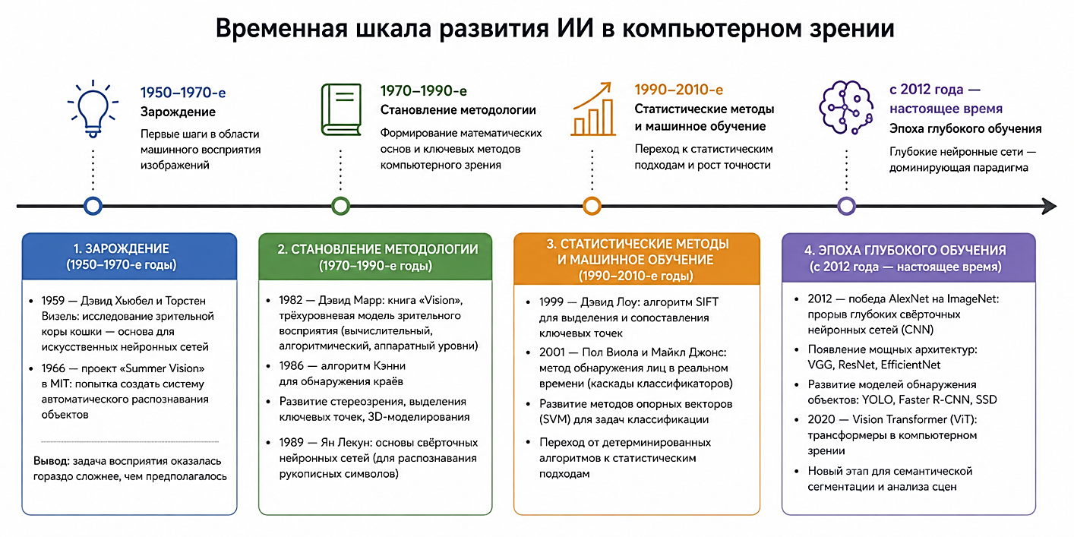
Рисунок 1 - Временная шкала ключевых событий в истории компьютерного зрения
Как видно из рисунка 1, развитие компьютерного зрения проходило от классических алгоритмических методов к нейросетевым архитектурам глубокого обучения, обеспечившим существенный рост точности распознавания.
Несмотря на высокий уровень развития современных методов компьютерного зрения, практическое применение подобных систем сопровождается рядом ограничений, связанных с зависимостью от условий освещения, вычислительных ресурсов, качества обучающих данных и сложности интерпретации динамических сцен в режиме реального времени.
На сегодняшний день компьютерное зрение является одной из наиболее динамично развивающихся прикладных дисциплин, находящей применение практически во всех отраслях экономики и научной деятельности.
Промышленная автоматизация и робототехника. Системы технического зрения активно применяются на производственных линиях для автоматизации контроля качества: выявления дефектов поверхности, проверки правильности сборки, сортировки изделий по категориям. Промышленные роботы оснащаются системами зрения для навигации в пространстве, захвата объектов произвольной формы (bin picking) и взаимодействия с персоналом в рамках концепции коллаборативной робототехники (cobots). Именно в данном контексте развиваются системы управления манипуляторами, что соответствует тематике настоящего исследования.
Медицина и здравоохранение. Алгоритмы компьютерного зрения применяются для анализа медицинских снимков - рентгена, МРТ, КТ, гистологических препаратов. Это позволяет автоматизировать диагностику онкологических заболеваний, ретинопатии, пневмонии и ряда других патологий. Разработки в области дополненной реальности с применением компьютерного зрения активно внедряются в хирургическую практику.
Транспорт и автономные системы. Автомобили с функцией автопилота, беспилотные летательные аппараты и системы помощи водителю (ADAS) строятся на основе компьютерного зрения. Задачи распознавания дорожных знаков, разметки, пешеходов и других участников дорожного движения решаются с применением нейросетевых архитектур в режиме реального времени.
Безопасность и видеонаблюдение. Системы биометрической идентификации (по лицу, радужке, силуэту) широко используются для контроля доступа и мониторинга общественных пространств. Анализ поведения людей в видеопотоке позволяет выявлять нештатные ситуации - падения, скопления людей, оставленные предметы.
Сельское хозяйство и логистика. Компьютерное зрение применяется для контроля качества продукции на конвейерных линиях, мониторинга складских операций и автоматизации сортировки грузов. Данные направления имеют вспомогательное значение в контексте настоящего исследования и приведены для полноты обзора современных областей применения компьютерного зрения.
Взаимодействие человека с компьютером (HCI). Распознавание жестов, мимики и поз человека открывает новые возможности для создания естественных интерфейсов управления, в том числе применительно к задачам дистанционного управления робототехническими системами - что непосредственно соответствует цели данной работы.
На рисунке 2 представлено распределение областей применения компьютерного зрения по отраслям в 2025 году.
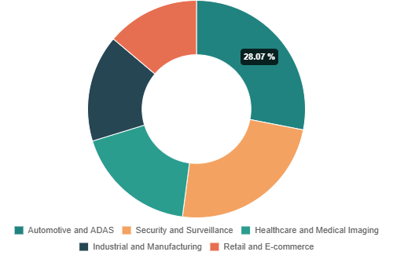
Рисунок 2 - Распределение областей применения компьютерного зрения по отраслям в 2025 году
Согласно представленным данным, наиболее активно технологии компьютерного зрения применяются в промышленной автоматизации, транспортных системах и медицинской диагностике.
Таким образом, компьютерное зрение представляет собой самостоятельное научно-техническое направление с широким спектром практических приложений. Для целей настоящей работы наибольшую значимость имеют два направления: промышленная робототехника, в рамках которой решаются задачи управления манипуляторами, и интерфейсы взаимодействия человека с машиной на основе распознавания жестов. Особый интерес в контексте настоящего исследования представляют методы распознавания жестов и движений человека, позволяющие реализовать бесконтактное управление робототехническими системами.

1.2. Методы и технологии распознавания жестов и движений
Распознавание жестов и движений человека представляет собой одну из центральных задач компьютерного зрения, находящуюся на пересечении машинного обучения, биомеханики и теории управления. Под жестом в данном контексте понимается целенаправленное движение одной или обеих рук, несущее семантическую нагрузку - то есть передающее определённую команду или состояние. Задача системы состоит в том, чтобы принять визуальный сигнал (кадр или видеопоследовательность), выделить из него информацию о положении и конфигурации руки и сопоставить её с заданным набором управляющих команд.
Все существующие подходы к решению этой задачи можно разделить на три крупных класса в зависимости от используемого типа входных данных: методы на основе специализированных датчиков, методы на основе глубинных карт и методы на основе обычных (RGB) камер. Каждый из них обладает собственным набором преимуществ и ограничений, а выбор конкретного подхода определяется условиями эксплуатации системы.
Первый класс методов - сенсорные перчатки и инерциальные системы - исторически является наиболее ранним. Сенсорная перчатка оснащается гибкими датчиками, измеряющими углы сгибания пальцев, а также акселерометрами и гироскопами, фиксирующими ориентацию кисти в пространстве. Такие системы обеспечивают высокую точность и не зависят от условий освещения, однако требуют физического контакта с оператором, что существенно ограничивает их применимость в условиях вредного производства, где оператор может быть облачён в защитный костюм. Кроме того, подобное оборудование отличается высокой стоимостью и требует индивидуальной калибровки.
Второй класс - методы на основе глубинных камер (depth cameras). Устройства типа Microsoft Kinect, Intel RealSense и других систем структурированного освещения формируют так называемую карту глубины - изображение, в котором каждый пиксель кодирует расстояние до соответствующей точки сцены. Это позволяет строить трёхмерные скелетные модели тела и рук с высокой точностью, не требуя специальной одежды или маркеров. Данный подход активно применялся в игровых системах (Xbox 360/One) и в ряде промышленных решений. Основные недостатки: чувствительность к прямому солнечному свету, ограниченная дальность работы, более высокая стоимость по сравнению с обычными камерами, а также сложность интеграции в уже существующие производственные линии.
Для наглядного сравнения двух принципиально различных подходов - RGB-изображений и карт глубины - целесообразно рассмотреть их визуальные отличия на примере одной и той же сцены. Это позволяет оценить различия в способе представления пространственной информации и понять ограничения методов, основанных на двумерных и трёхмерных данных.
Для систематизации рассмотренных подходов и их сопоставления по ключевым характеристикам целесообразно выполнить сравнительный анализ методов распознавания жестов. Это позволяет оценить их применимость с точки зрения точности, стоимости и возможности работы в режиме реального времени.
В таблице 2 представлен сравнительный анализ основных методов распознавания жестов по ключевым эксплуатационным и техническим параметрам.
Таблица 2 – Сравнительный анализ методов распознавания жестов
Метод | Оборудование | Точность | Стоимость | Реальное время
Сенсорные перчатки | Спец. датчики | Высокая | Высокая | Да
Глубинные камеры (Kinect, RealSense) | Depth-камера | Высокая | Средняя | Да
Шаблонное сопоставление (silhouette/template matching) | Веб-камера | Низкая | Низкая | Да

Продолжение таблицы 2 - Сравнительный анализ методов распознавания жестов
RGB + landmark-based model (MediaPipe Hands) | Веб-камера | Средняя / высокая | Низкая | Да
На современном этапе наибольшее распространение получили методы на основе RGB-изображений, получаемых с обычной веб-камеры или камеры смартфона. Именно этот подход является основой для инструментов детекции ключевых точек, таких как MediaPipe Hands и OpenPose (применяемый преимущественно для оценки позы всего тела). На рисунке 3 приведено сравнение карты глубины и RGB-изображения для наглядного сопоставления двух классов методов.
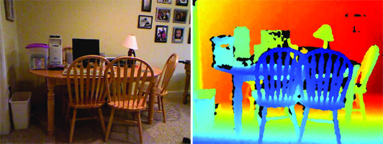
Рисунок 3 – Сравнение RGB-изображения и карты глубины одной сцены
Принципиальное преимущество данного класса - минимальные требования к аппаратной части: достаточно любой камеры с разрешением от 720p без специализированных датчиков или маркеров. Это делает подобные системы экономически доступными и масштабируемыми, что существенно при проектировании решений для реального производства.
В рамках RGB-подхода выделяют несколько конкретных технических методов. Первый - метод ключевых точек (landmark-based). Нейросетевая модель последовательно решает две подзадачи: сначала определяет ограничивающий прямоугольник кисти на изображении (детекция), а затем внутри него предсказывает координаты фиксированного набора анатомических точек - суставов пальцев, запястья, кончиков пальцев. Для руки человека стандартом де-факто стала модель из 21 точки, закреплённая в архитектуре MediaPipe Hands. Зная координаты всех суставов, система может вычислить углы между звеньями скелета и однозначно определить конфигурацию кисти. Этапы работы данного метода показаны на рисунке 4.
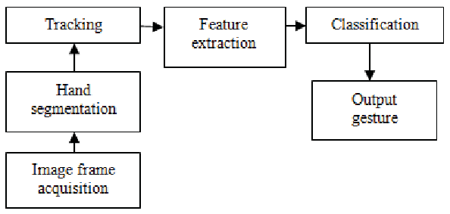
Рисунок 4 - Этапы распознавания жеста методом ключевых точек: детекция ладони, построение скелетной модели и классификация позы
Второй метод в рамках RGB-подхода - оптический поток (optical flow). Он основан на анализе перемещения пикселей между соседними кадрами видеопоследовательности. Алгоритмы Lucas–Kanade и Farnebäck вычисляют векторное поле оптического потока (optical flow field), по которому можно судить о направлении и скорости движения руки. Этот подход хорошо подходит для распознавания динамических жестов - взмахов, круговых движений — но значительно хуже справляется со статическими позами (когда рука неподвижна).
Третий метод - шаблонное сопоставление и анализ формы силуэта. Изображение руки бинаризуется (отделяется от фона) и сравнивается с набором заранее заданных шаблонов по метрикам формы - площади, периметру, моментам инерции, коэффициенту выпуклости. Метод прост в реализации и требует минимальных вычислительных ресурсов, однако критически зависит от качества сегментации: любое изменение фона, цвета одежды или освещения способно полностью разрушить корректность работы.
Четвёртый метод - классификация на основе машинного обучения с использованием признаков, извлечённых из изображений. В данном подходе формируется вектор признаков, включающий гистограммы ориентированных градиентов (HOG), признаки Хаара и дескрипторы SIFT, который подаётся на вход классификатора, такого как метод опорных векторов (SVM), случайный лес или многослойный перцептрон.
Данный метод требует предварительной разметки обучающей выборки и ручного формирования признакового пространства (feature engineering), что увеличивает трудоёмкость разработки. Однако при корректном выборе признаков и настройке модели он способен обеспечивать удовлетворительную точность распознавания при умеренных вычислительных затратах.
С распространением глубоких нейронных сетей подходы, основанные на ручном выделении признаков, постепенно утрачивают актуальность. Свёрточные нейронные сети (CNN) автоматически извлекают иерархические признаки непосредственно из исходного изображения, что позволяет отказаться от ручного проектирования дескрипторов и повышает устойчивость моделей к изменениям освещения, фона и масштаба объектов.
Особого внимания заслуживает классификация жестов с точки зрения их временной природы. Статические жесты (static gestures) определяются мгновенной конфигурацией руки - например, открытая ладонь, кулак, знак «OK» или «V». Для их распознавания достаточно анализа одного кадра. Динамические жесты (dynamic gestures) требуют анализа временной последовательности: движение руки вправо, круговое вращение, жест приближения двумя руками. Для них применяются рекуррентные нейронные сети (LSTM, GRU) или подход скользящего окна, при котором серия кадров анализируется как единое целое.
В задачах управления робототехническими системами наибольшее распространение получили статические жесты ввиду их детерминированности и простоты интерпретации. Конкретная конфигурация пальцев однозначно сопоставляется с управляющей командой: например, согнутый указательный палец при остальных поднятых — поворот сустава манипулятора на заданный угол. Такой подход не требует запоминания временного контекста и допускает работу в режиме реального времени при минимальных задержках.
Важным аспектом при проектировании систем распознавания жестов является проблема инвариантности - устойчивости алгоритма к изменениям условий съёмки. Реальная производственная среда характеризуется нестабильным освещением, запылённостью, вибрациями камеры и возможными частичными перекрытиями руки посторонними предметами.
Современные нейросетевые подходы, в частности используемый в данном проекте MediaPipe Hands, в значительной мере справляются с перечисленными факторами за счёт обучения на разнообразных синтетических и реальных датасетах, однако полностью исключить влияние условий среды на качество распознавания невозможно - это является одним из ограничений системы.
В современных системах распознавания жестов всё более широкое распространение получают архитектуры глубокого обучения на основе свёрточных нейронных сетей (CNN) и трансформеров (Vision Transformer, Video Transformer). Подобные модели способны автоматически извлекать пространственно-временные признаки из видеопотока без необходимости ручного проектирования дескрипторов, что обеспечивает более высокую устойчивость к изменению условий съёмки и конфигурации жестов.
Таким образом, проведённый анализ существующих методов распознавания жестов показывает, что наиболее практичным решением для задач управления робототехническими системами является использование RGB-камеры в сочетании с нейросетевыми моделями детекции ключевых точек. Данный подход не требует специализированного оборудования, обеспечивает достаточную точность распознавания и поддерживает работу в режиме реального времени.
Дополнительным преимуществом является наличие готовых программных реализаций, таких как MediaPipe Hands, что существенно сокращает время разработки и упрощает интеграцию системы в прикладные решения. В совокупности указанные факторы обосновывают выбор данного подхода как базового для дальнейшей реализации системы управления манипулятором.

1.3. MediaPipe: архитектура, возможности и ограничения
MediaPipe - это открытый кроссплатформенный фреймворк, разработанный компанией Google и предназначенный для построения высокопроизводительных конвейеров машинного обучения, ориентированных на обработку мультимедийных данных в режиме реального времени. Первоначально созданный для внутреннего использования в продуктах Google (в частности, для систем видеозвонков и дополненной реальности), в 2019 году фреймворк был переведён в статус открытого исходного кода и с тех пор приобрёл широкое распространение в академическом и индустриальном сообществе.
Ключевая идея MediaPipe состоит в представлении задачи обработки данных в виде направленного графа - конвейера (pipeline), узлы которого называются калькуляторами (calculators). Каждый калькулятор реализует атомарную операцию: декодирование видеокадра, нормализацию изображения, запуск модели вывода, постобработку результатов. Калькуляторы соединяются потоками данных (streams), что обеспечивает эффективную параллельную обработку и минимальные задержки при работе с видеопотоком. Конфигурация конвейера задаётся декларативно в формате ProtoBuf, что позволяет модифицировать архитектуру обработки без изменения программного кода. Архитектура MediaPipe может быть наглядно представлена в виде графовой модели обработки данных (рисунок 5), где вычислительные узлы (calculators) соединяются направленными потоками (streams), формируя конвейер обработки мультимедийной информации.
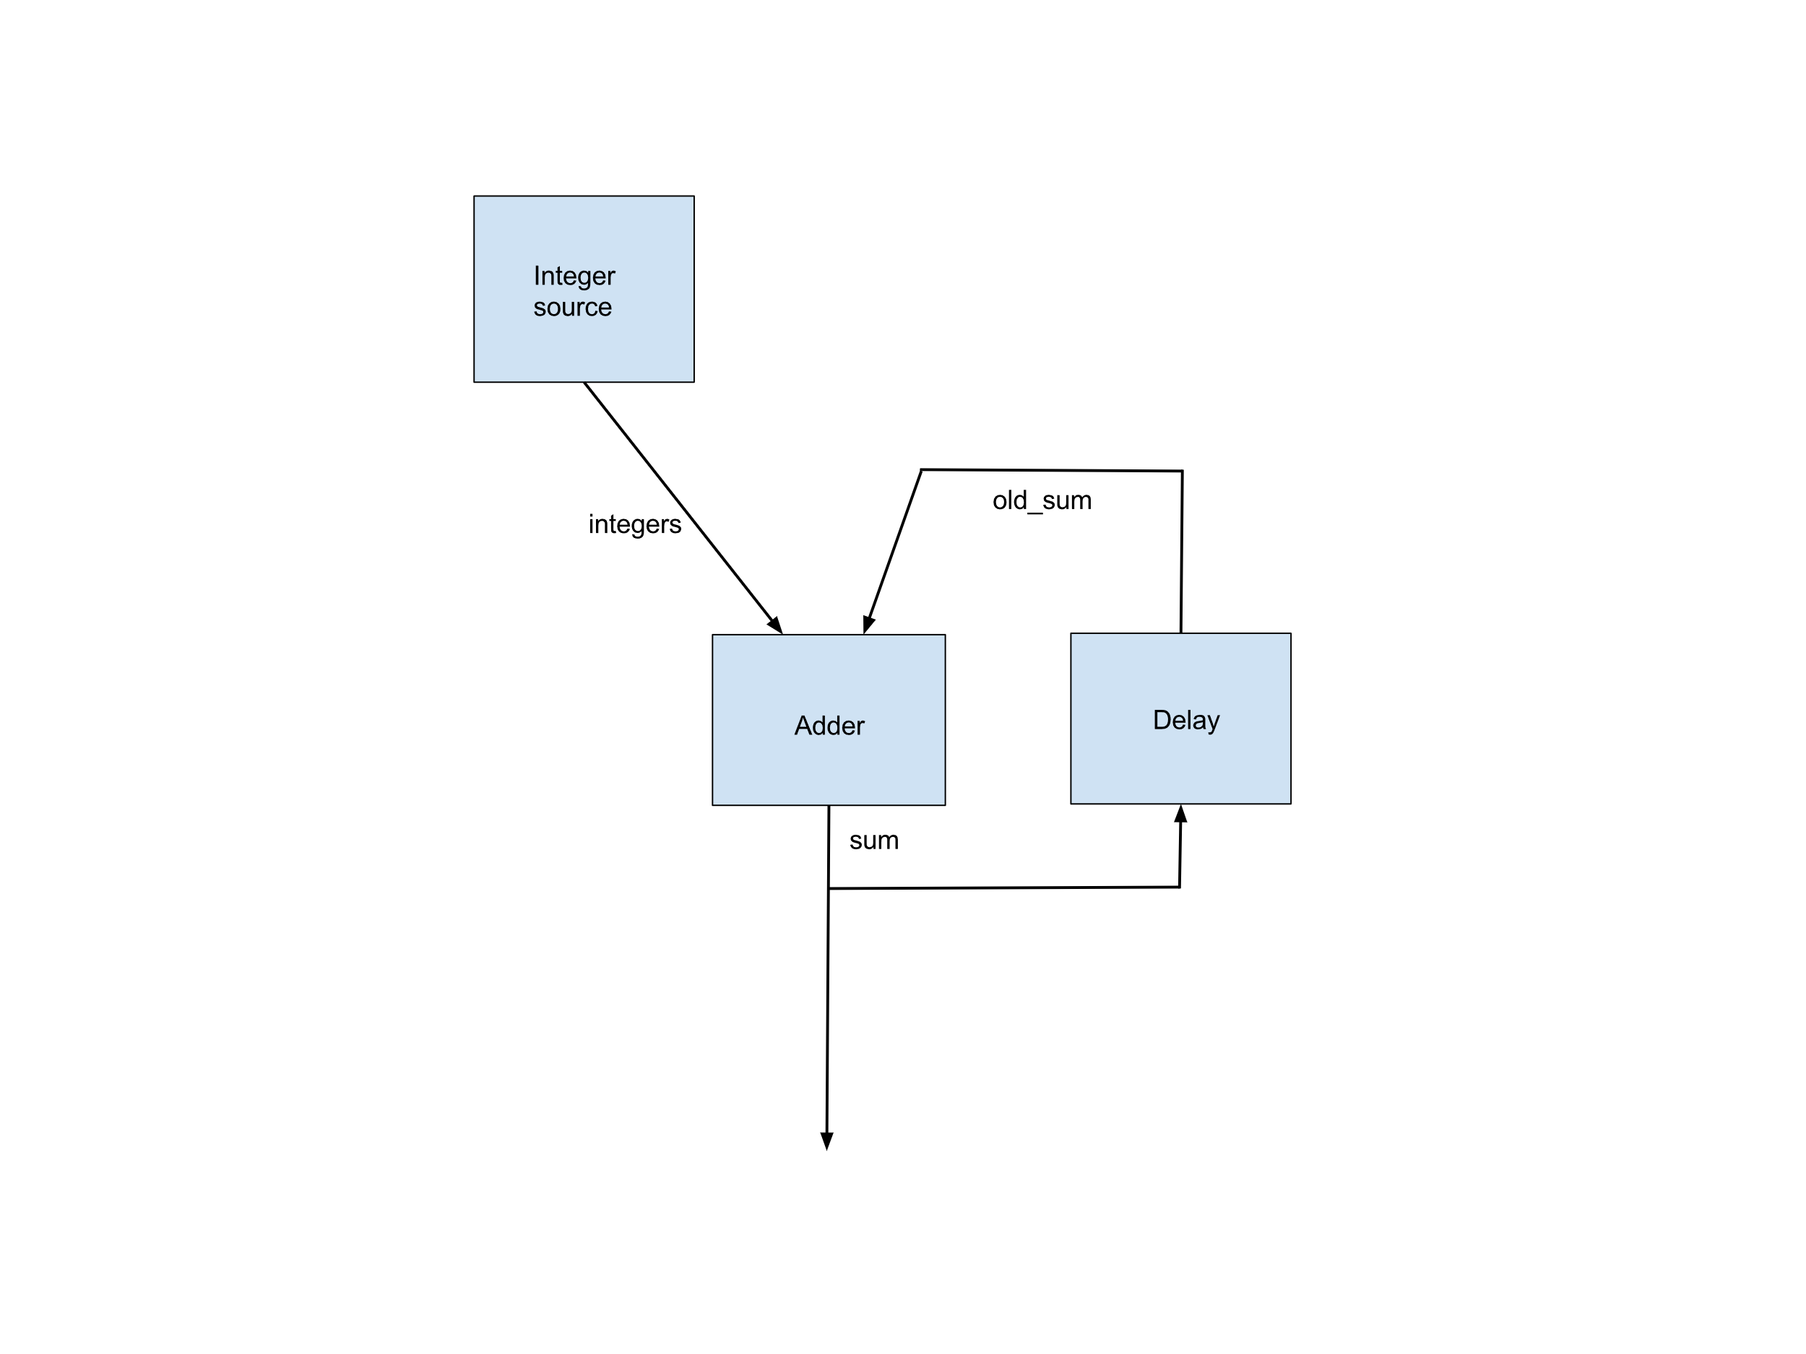
Рисунок 5. Пример графа вычислений MediaPipe (модель калькуляторов и потоков данных)
Современная экосистема MediaPipe Solutions включает четыре основных компонента, образующих полный цикл разработки и развёртывания ML-решений: MediaPipe Tasks, MediaPipe Models, MediaPipe Model Maker и MediaPipe Studio.
MediaPipe Tasks представляет собой высокоуровневый программный интерфейс экосистемы, включающий готовые библиотеки для развёртывания ML-решений с минимальным объёмом написанного кода. Компонент поддерживает три целевые платформы: Android, Web/JavaScript и Python, что делает возможным перенос одной и той же логики распознавания между мобильным устройством, браузером и настольным приложением без существенной переработки кода. Внутри Tasks реализованы оптимизированные сквозные конвейеры с аппаратным ускорением: поддерживается выполнение вычислений на CPU, GPU и специализированных процессорах TPU. Особого внимания заслуживает интеграция с GestureRecognizer API, позволяющим создавать и регистрировать пользовательские жесты через Model Maker без необходимости обучения модели с нуля.
MediaPipe Models — это курируемая коллекция предварительно обученных моделей, готовых к немедленному развёртыванию в пользовательских проектах. В библиотеке представлены решения для широкого спектра задач: обнаружения лиц и ориентиров лица, трекинга позы тела (BlazePose), сегментации объектов, детекции и трекинга рук (MediaPipe Hands), распознавания жестов, классификации изображений и обнаружения объектов. Все модели оптимизированы для работы в реальном времени и поставляются в формате TFLite, что обеспечивает их эффективное выполнение на мобильных и встраиваемых устройствах.
MediaPipe Model Maker предоставляет инструментарий для дообучения (fine-tuning) предобученных моделей на пользовательских данных. Компонент реализует подход Transfer Learning: базовая модель, обученная на большом общем датасете, адаптируется к специфической задаче с использованием относительно небольшой размеченной выборки. Это позволяет, например, обучить распознаватель жестов понимать специфические производственные сигналы, отсутствующие в стандартном наборе, не располагая мощной вычислительной инфраструктурой для обучения с нуля.
MediaPipe Studio - браузерная среда визуализации и оценки ML-решений, ориентированная на разработчиков, внедряющих готовые конвейеры без глубокого погружения в детали реализации. Studio позволяет в реальном времени тестировать модели на загружаемых изображениях, видеофайлах или потоке с веб-камеры, настраивать гиперпараметры и оценивать метрики точности без написания кода. Для целей данного проекта Studio использовалась на этапе первичной валидации поведения модели трекинга руки перед её интеграцией в Python-приложение.
Экосистема MediaPipe включает ряд взаимосвязанных компонентов, обеспечивающих полный цикл разработки, обучения и развёртывания моделей машинного обучения. Для понимания взаимодействия этих компонентов целесообразно рассмотреть их структурную организацию в рамках единой платформы, структура экосистемы представлена на рисунке 6.
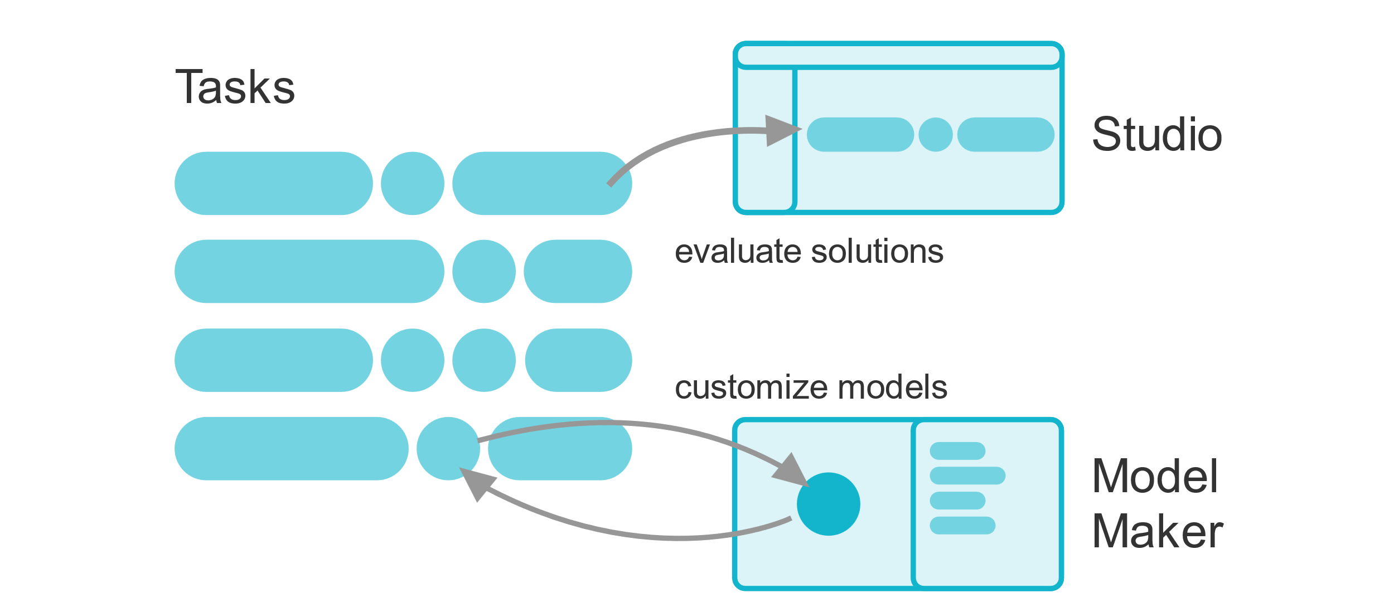
Рисунок 6 - Структура экосистемы MediaPipe Solutions и взаимосвязь компонентов
Центральным компонентом системы, разрабатываемой в данном дипломном проекте, является модуль MediaPipe Hands — решение для обнаружения и трекинга кистей рук в режиме реального времени на основе одной RGB-камеры. Архитектура модуля построена по двухэтапному принципу и реализует полный конвейер от входного кадра до набора трёхмерных координат ключевых точек.
На первом этапе работает лёгкая сеть-детектор BlazePalm, задача которой - обнаружить ограничивающий прямоугольник ладони на изображении произвольного размера. Детектор намеренно обучен искать ладонь, а не всю кисть: ладонь является жёстким объектом с хорошо предсказуемой геометрией, тогда как пальцы создают значительную вариабельность формы контура. BlazePalm обрабатывает изображение только в тех кадрах, где трекинг потерян; в остальных кадрах детектор пропускается, и положение ладони прогнозируется из предыдущего результата трекинга - это позволяет существенно снизить вычислительную нагрузку.
На втором этапе в выровненной области интереса (ROI), полученной от детектора, работает регрессионная сеть Hand Landmarker. Она предсказывает координаты 21 анатомической точки кисти руки: 4 точки на каждом из пяти пальцев (MCP, PIP, DIP, кончик) плюс запястье. Для каждой точки предсказываются три координаты: x и y в пикселях относительно кадра, а также z - приблизительная глубина относительно запястья. Координата z восстанавливается методом регрессии и не опирается на реальные данные глубины. Тем не менее точность такой оценки достаточна для задач классификации жестов. Дополнительно модель выдаёт признак принадлежности руки - левая или правая.
Архитектура MediaPipe Hands реализует двухэтапный конвейер обработки изображения, включающий детекцию ладони и последующую регрессию ключевых точек. На первом этапе выполняется локализация области ладони с помощью детектора BlazePalm, после чего на втором этапе производится вычисление координат ключевых точек кисти (рисунок 7).
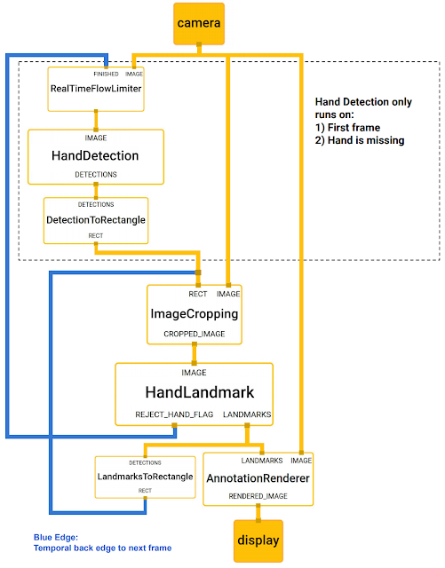
Рисунок 7. Двухэтапный конвейер MediaPipe Hands: детектор BlazePalm и модель Hand Landmarker model (MediaPipe Tasks)
Результатом работы модели является скелетная структура руки, визуализирующая анатомическое расположение ключевых точек кисти. Модель формирует набор из 21 landmark-точки, соответствующих суставам пальцев и запястью, что позволяет выполнять дальнейший расчёт углов и жестов (рисунок 8).
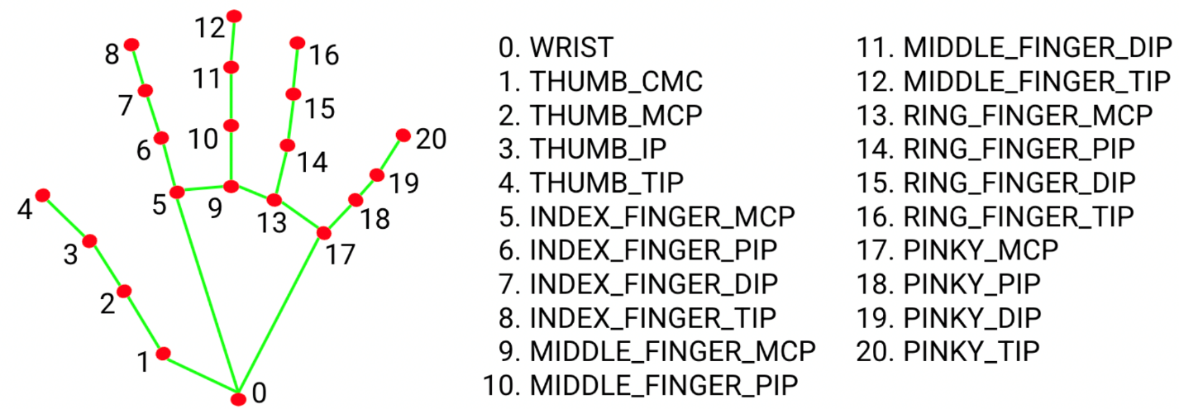
Рисунок 8. Скелетная модель руки MediaPipe Hands: 21 ключевая точка с анатомическими наименованиями
Полученный набор из 21 точки является основой для вычисления управляющих сигналов манипулятора. По координатам суставов каждого пальца вычисляются векторы, задающие направление звеньев, а углы между ними определяются через скалярное произведение. Степень сгибания каждого пальца представляется скалярным значением от 0 (полностью разогнут) до 1 (полностью согнут), которое линейно отображается на целевой угол поворота соответствующего сервопривода манипулятора. Подробное описание алгоритма преобразования приведено в разделе 2.3 настоящей работы.
С точки зрения вычислительной эффективности MediaPipe Hands демонстрирует высокую производительность: на современных CPU (Intel Core i5 и выше) обработка одного кадра занимает порядка 10–25 мс, что соответствует частоте 40–100 кадров в секунду и обеспечивает плавный отклик системы управления. При наличии GPU или TPU производительность возрастает в несколько раз. Модель оптимизирована для одновременного отслеживания до двух рук, что для задачи управления одним манипулятором является достаточным с запасом.
Вместе с тем MediaPipe Hands обладает рядом ограничений, которые необходимо учитывать при проектировании системы управления для условий вредного производства. Во-первых, качество распознавания напрямую зависит от условий освещения: при недостаточной освещённости, засветке от прямых источников света или резких тенях точность предсказания ключевых точек заметно снижается. Это является существенным ограничением для промышленных цехов с нестандартным световым оборудованием. Во-вторых, система теряет устойчивость при значительных частичных перекрытиях руки: если ладонь или несколько пальцев закрыты посторонним предметом или телом оператора, детектор может потерять руку и прервать трекинг до следующего полного обнаружения.
В-третьих, модель изначально обучена на руках без перчаток. Применение защитных перчаток, обязательных на многих вредных производствах, изменяет визуальный профиль руки: сглаживаются границы между пальцами, меняется цветовой профиль кожи, ухудшается различимость суставов. Эксперименты, проведённые в рамках данного проекта, показали, что при использовании тонких резиновых перчаток точность трекинга снижается незначительно, тогда как при использовании толстых рабочих перчаток возможны систематические ошибки определения положения кончиков пальцев.
В-четвёртых, модель предоставляет псевдотрёхмерные данные: координата z восстанавливается приближённо и не может использоваться для точного позиционирования в трёхмерном пространстве без дополнительной калибровки.
Перечисленные ограничения не делают MediaPipe Hands неприменимым в производственной среде, однако определяют требования к условиям эксплуатации системы: стабильное направленное освещение рабочего места оператора, использование перчаток минимально возможной толщины при необходимости, а также реализация механизма «мёртвой зоны» - диапазона положений руки, в котором управляющий сигнал не передаётся, что исключает случайные команды при потере трекинга. Указанные меры подробно описаны в разделе охраны труда.
В целом, MediaPipe Hands представляет собой целесообразный выбор для реализации жестового управления манипулятором в рамках данного проекта: фреймворк обеспечивает работу в реальном времени без специализированного оборудования и предоставляет готовый Python API с широкими возможностями настройки конвейера обработки. Совокупность перечисленных характеристик обусловила его выбор в качестве ключевого компонента разрабатываемой системы.

1.4. Промышленные манипуляторы: классификация и принципы управления
Промышленный манипулятор представляет собой механическую систему с управляемыми степенями свободы, предназначенную для выполнения операций в трёхмерном рабочем пространстве. В отличие от полноценного промышленного робота, манипулятор, как правило, не имеет собственных средств передвижения и функционирует стационарно или на линейном приводном треке. Конструктивно манипулятор состоит из звеньев - жёстких или гибких механических секций - и шарниров, соединяющих их и допускающих относительное движение. Совокупность шарниров определяет кинематическую схему и рабочую зону устройства.
Основным параметром классификации манипуляторов по кинематике является тип используемых степеней свободы. Степень свободы (англ. Degree of Freedom, DOF) - это независимая координата, изменение которой приводит к однозначному смещению или повороту звена. Большинство промышленных манипуляторов имеют от 4 до 7 степеней свободы: 6 считается стандартом для полноценного позиционирования и ориентации рабочего органа в пространстве, 7-я степень обеспечивает избыточность и позволяет огибать препятствия без потери целевого положения схвата.
Кинематическая структура манипулятора определяется последовательностью звеньев и шарниров, формирующих его степени свободы и рабочую зону. На рисунке 9 представлена базовая кинематическая схема шестизвенного манипулятора с обозначением звеньев, шарниров и направлений движения.
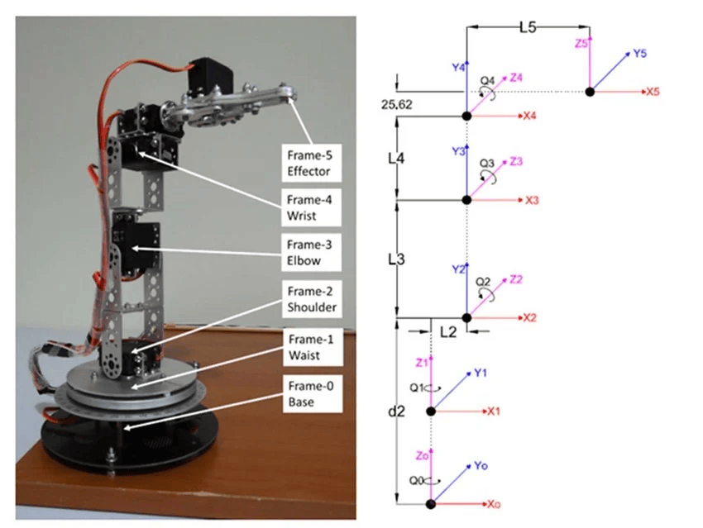
Рисунок 9 - Кинематическая схема шестизвенного манипулятора: звенья, шарниры и степени свободы
По геометрии рабочего пространства выделяют несколько основных кинематических конфигураций. Манипуляторы с декартовой (прямоугольной) кинематикой перемещают рабочий орган вдоль трёх взаимно перпендикулярных линейных осей. Такая схема проста в программировании и обеспечивает высокую точность позиционирования по всему рабочему объёму, однако занимает значительную площадь и требует массивной несущей конструкции. Цилиндрические манипуляторы добавляют к одной вращательной оси две линейных, формируя цилиндрическое рабочее пространство. Сферические (полярные) манипуляторы используют две вращательные оси и одну линейную, образуя сферический сектор достижимой зоны.
Шарнирные (антропоморфные) манипуляторы являются наиболее распространённым классом в современной промышленности. Все степени свободы в них реализованы вращательными шарнирами, что делает кинематику аналогичной строению руки человека: плечо, локоть, запястье. Именно шарнирная кинематика применяется в разрабатываемом манипуляторе, поскольку она позволяет естественно отображать конфигурацию пальцев оператора, отслеживаемых системой компьютерного зрения на основе MediaPipe Hands: углы сгибания каждого пальца, вычисленные по координатам ключевых точек, напрямую транслируются в углы поворота соответствующих вращательных шарниров через ШИМ-сигнал.
SCARA-манипуляторы специализированы для планарных операций (сборка, пайка) и обеспечивают высокую жёсткость по вертикальной оси при гибкости в горизонтальной плоскости. Параллельные манипуляторы (дельта-роботы) применяются там, где требуется максимальная скорость при малых нагрузках. Для задачи жестового управления данные конфигурации менее предпочтительны: SCARA-манипуляторы ограничены преимущественно планарными перемещениями, а параллельные схемы не обеспечивают естественного отображения движений руки оператора.
Различные кинематические конфигурации отличаются формой рабочей зоны, сложностью управления и областью практического применения. Для сопоставления их характеристик в таблице 3 приведено сравнение наиболее распространённых типов промышленных манипуляторов.
Таблица 3 - Сравнение кинематических конфигураций промышленных манипуляторов
Тип | Рабочая зона | Преимущества | Ограничения | Применимость для жестового управления
Декартовый | Прямоугольная | Высокая точность | Большие габариты | Низкая: движение не соответствует естественной кинематике руки
Продолжение таблицы 3 - Сравнение кинематических конфигураций промышленных манипуляторов
Цилиндрический | Цилиндрическая | Простая конструкция | Ограниченная гибкость | Низкая
Сферический | Сферический сектор | Большая зона охвата | Сложность позиционирования | Средняя
Шарнирный | Сферическая | Естественная кинематика | Сложная кинематика | Высокая: позволяет напрямую отображать движения оператора
SCARA | Цилиндрическая | Высокая скорость | Ограниченные движения | Ограниченная: подходит только для планарных движений
Таким образом, выбор кинематической схемы манипулятора определяется требованиями к рабочему пространству, точности позиционирования, скорости перемещения и способу управления исполнительным органом.
По типу привода манипуляторы делятся на электрические, гидравлические и пневматические. Электрические приводы, в том числе сервоприводы на основе коллекторных и бесколлекторных двигателей с энкодерами обратной связи, доминируют в точном производстве благодаря высокой повторяемости позиционирования и удобству интеграции с цифровыми системами управления. Сервоприводы малого класса — в том числе применяемые в учебных и прототипных манипуляторах на базе Arduino - управляются сигналом широтно-импульсной модуляции (ШИМ, PWM): ширина импульса в диапазоне 500–2500 мкс однозначно задаёт целевой угол поворота выходного вала. Гидравлические приводы обеспечивают значительно большие усилия и применяются в тяжёлом машиностроении, прессовых операциях и горнодобывающей промышленности, однако требуют сложной гидравлической обвязки и несут риски утечки рабочей жидкости.
Управление положением сервоприводов осуществляется посредством широтно-импульсной модуляции (ШИМ, PWM), где длительность управляющего импульса однозначно определяет угол поворота выходного вала. Принцип формирования ШИМ-сигнала и его соответствие углу поворота представлены на рисунке 11.
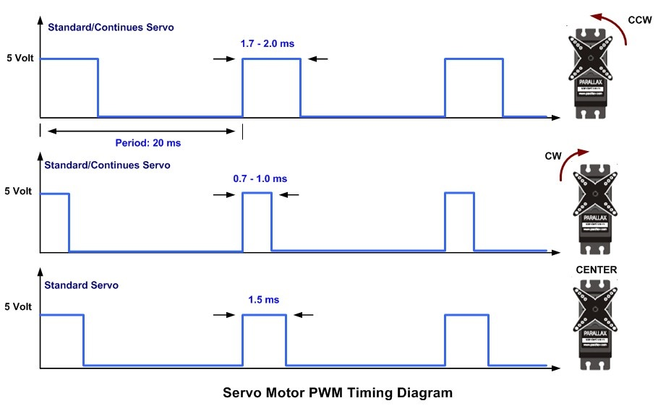
Рисунок 11 - Принцип управления сервоприводом по сигналу ШИМ: зависимость угла поворота от ширины импульса
Управление манипулятором реализуется на нескольких иерархических уровнях. Нижний уровень - контур регулирования отдельного привода - обеспечивает отработку заданного положения или момента с использованием ПИД-регулятора. Средний уровень решает задачу кинематики: преобразует целевое положение рабочего органа в пространстве (задача в координатах схвата) в набор угловых положений шарниров (задача в пространстве шарниров). Это преобразование называется обратной кинематикой (Inverse Kinematics, IK) и в общем случае имеет несколько решений или не имеет их вовсе при выходе целевой точки за пределы рабочего пространства.
Прямая кинематика (Forward Kinematics, FK), напротив, вычисляет положение схвата по известным углам шарниров и является однозначной. В системе, реализованной в данном проекте, применяется упрощённый подход прямого управления: углы сгибания пальцев оператора, вычисленные по координатам ключевых точек MediaPipe, непосредственно отображаются на углы поворота соответствующих сервоприводов манипулятора, минуя полный решатель обратной кинематики. Это решение обосновано задачей имитации жестов, а не точного позиционирования в абсолютных координатах пространства.
Верхний уровень управления отвечает за планирование траектории и взаимодействие с оператором. В разрабатываемой системе этот уровень реализован следующей цепочкой: жест оператора фиксируется RGB-камерой и обрабатывается фреймворком MediaPipe Hands, который возвращает координаты 21 ключевой точки кисти; по этим координатам вычисляются углы сгибания каждого пальца; каждый угол линейно преобразуется в ширину ШИМ-импульса и передаётся на микроконтроллер Arduino Uno через последовательный интерфейс; Arduino формирует сигналы управления сервоприводами соответствующих шарниров манипулятора. Такая архитектура обеспечивает независимость высокоуровневой логики распознавания жестов от особенностей аппаратного исполнения манипулятора.
Таким образом, промышленный манипулятор представляет собой многоуровневую мехатронную систему, эффективность которой определяется кинематической схемой, типом привода и архитектурой управления. Для задач жестового управления наиболее целесообразным является применение шарнирной кинематики и электрических сервоприводов, обеспечивающих естественное отображение движений оператора и возможность интеграции с системами компьютерного зрения. Рассмотренные принципы управления формируют теоретическую основу для разработки программно-аппаратного комплекса, реализуемого в рамках настоящего проекта.

1.5. Вредные производства и задачи автоматизации
Вредным производством в соответствии с российским законодательством - в частности, согласно Трудовому кодексу Российской Федерации и приказу Минтруда России № 988н/1420н - признаётся производственная деятельность, осуществляемая в условиях воздействия вредных и (или) опасных производственных факторов, превышающих установленные гигиенические нормативы. К таким факторам относятся: химические (токсичные вещества, аэрозоли, газы), физические (шум, вибрация, ионизирующее и неионизирующее излучение, экстремальные температуры), биологические (патогенные микроорганизмы) и психофизиологические (интенсивное нервно-эмоциональное напряжение, монотония). Класс вредности условий труда устанавливается от 1 (оптимальные) до 4 (опасные) по результатам специальной оценки условий труда (СОУТ).
К типичным вредным производствам относятся: металлургические предприятия (высокие температуры, расплавленный металл, оксиды углерода, шум прокатных станов), химические заводы (токсичные реагенты, кислотные пары, взрывоопасные смеси), горнодобывающая промышленность (запылённость, взрывчатые вещества, риск обрушения), атомная энергетика (ионизирующее излучение), производство лакокрасочных материалов и полимеров (летучие органические соединения), а также ряд предприятий микроэлектроники, работающих с фторосодержащими травителями и фоторезистами.

Рисунок X — Классификация вредных производственных факторов по природе воздействия: химические, физические, биологические, психофизиологические
В перечисленных условиях непосредственное присутствие человека в рабочей зоне сопряжено с систематическим накоплением профессиональных заболеваний, риском острых отравлений, ожогов и механических травм. Именно поэтому автоматизация технологических операций на вредных производствах является не только экономической, но и гуманитарной задачей: она направлена на вывод человека из опасной среды при сохранении его роли как оператора и лица, принимающего решения.
Задачи, решаемые средствами автоматизации на вредных производствах, можно условно разделить на три группы. Первая - полностью автономные операции, не требующие участия человека в реальном времени: транспортировка материалов по заданным маршрутам, автоматическая сварка по запрограммированным траекториям, дозирование реагентов по рецептуре. Вторая группа - телеоперирование: оператор управляет манипулятором или мобильной платформой дистанционно, наблюдая за обстановкой через видеосистему и передавая команды через интерфейс управления. Третья - коллаборативные (совместные) операции, когда робот и человек работают в одном пространстве с разграничением зон ответственности.
Применительно к телеоперированию - модели управления, реализуемой в данной работе - ключевым требованием является минимизация задержки между действием оператора и реакцией манипулятора. Значительная задержка (латентность свыше 150–200 мс) нарушает восприятие обратной связи и приводит к ошибкам управления. Система на базе MediaPipe и Arduino, реализованная в данном проекте, обеспечивает сквозную задержку порядка 80–120 мс (время обработки кадра + передача по UART-интерфейсу + отработка сервоприводом), что укладывается в допустимые пределы.

Рисунок X - Схема дистанционного телеоперирования манипулятором: оператор - интерфейс управления - канал связи - манипулятор - рабочая зона
Особую роль в автоматизации вредных производств играет концепция промышленного интернета вещей (IIoT) и киберфизических систем. Современный подход предполагает не просто замену ручного труда механическим, а создание цифрового двойника производственного процесса: виртуальной модели, синхронизированной с реальным оборудованием в режиме реального времени. Это позволяет предсказывать аварийные ситуации, оптимизировать режимы работы и проводить виртуальное обучение операторов без риска для жизни. В контексте данного проекта такой подход означает перспективную возможность дополнить систему компьютерного зрения модулем сбора телеметрии манипулятора и визуализации его состояния в GUI.
Существенным фактором при внедрении автоматизации на вредных производствах является надёжность системы. Отказ манипулятора или потеря управляющего сигнала в зоне с токсичными веществами или вблизи расплавленного металла может привести к аварийной ситуации. Поэтому проектирование подобных систем обязательно включает определение отказобезопасного состояния (fail-safe state) - положения, в которое манипулятор переходит при разрыве связи или программном сбое. В разрабатываемой системе таким состоянием является немедленная остановка всех сервоприводов при потере сигнала с сохранением последнего достигнутого положения.
Следует также отметить нормативный аспект. В России автоматизация опасных производственных объектов регулируется Федеральным законом № 116-ФЗ «О промышленной безопасности опасных производственных объектов», а также рядом отраслевых регламентов и стандартов серии ГОСТ Р МЭК 62061 (функциональная безопасность). Разрабатываемая в рамках проекта система является прототипом и не претендует на сертификацию для промышленного применения, однако её архитектура проектировалась с учётом принципов, заложенных в перечисленных нормативных документах: разделение управляющего и исполнительного уровней, наличие аварийного останова и журналирование событий.
Таким образом, вредные производства формируют устойчивый спрос на системы дистанционного управления манипуляторами, обеспечивающие интуитивное взаимодействие оператора с оборудованием без непосредственного контакта с опасной средой. Разработка такой системы на основе технологий компьютерного зрения является актуальной инженерной задачей, решению которой посвящена последующие главы данной работы.

1.6. Обзор литературы

ГЛАВА 2. ПРОЕКТИРОВАНИЕ СИСТЕМЫ УПРАВЛЕНИЯ МАНИПУЛЯТОРОМ НА ОСНОВЕ ЖЕСТОВОГО ВЗАИМОДЕЙТСВИЯ

2.1. обоснование выбора архитектуры системы
(например: hand tracking → landmarks → преобразование в углы сервоприводов)

2.2. Аппаратная часть: выбор и описание компонентов
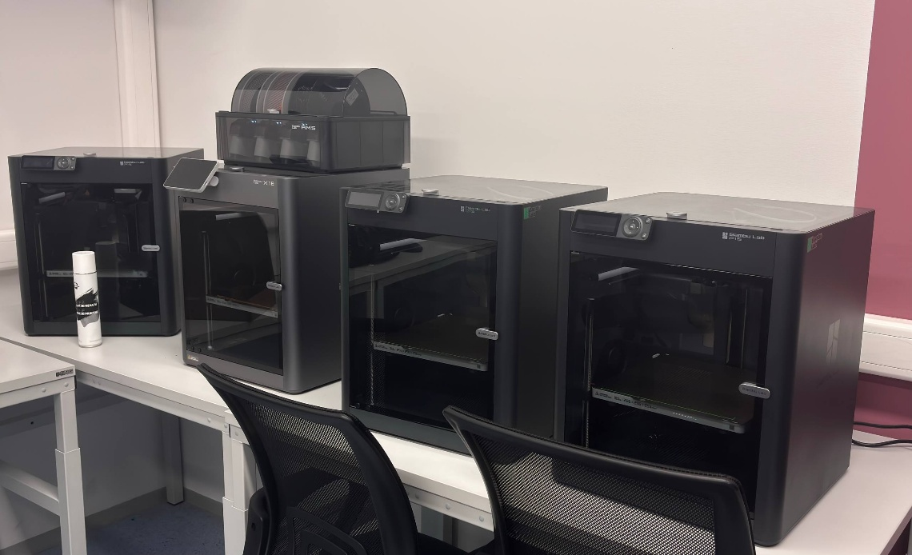
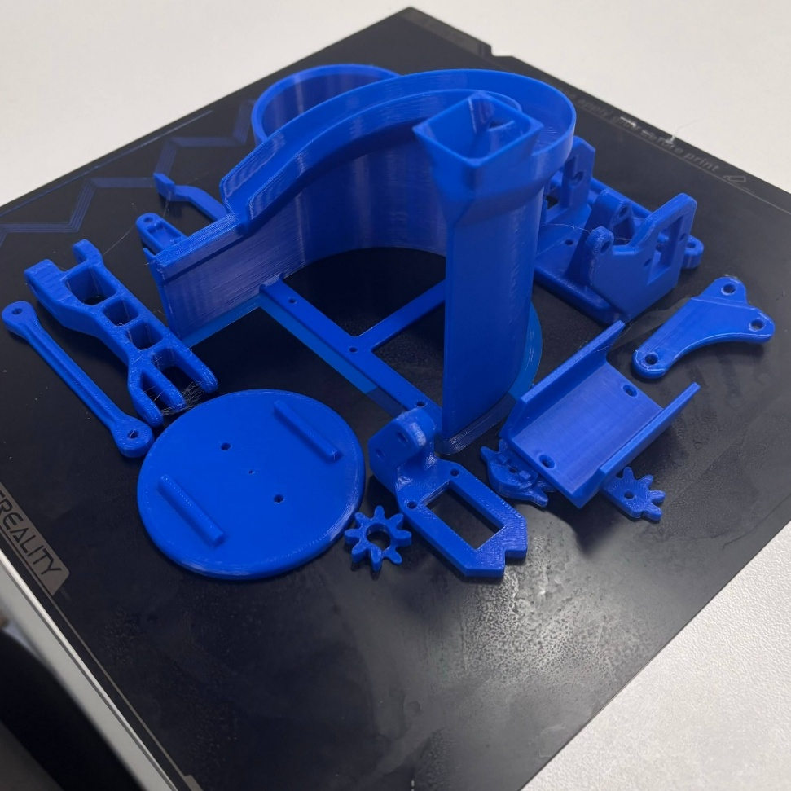
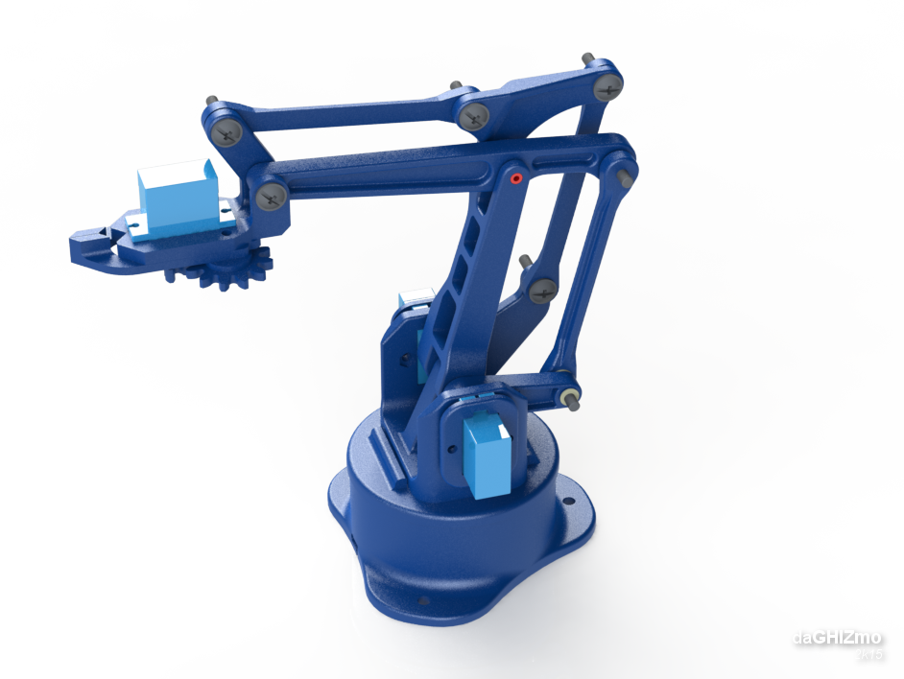

2.3. Программная часть: архитектура приложения на Python/PyQt6

2.4. Риски применения системы и этические аспекты

2.5. Экономическая составляющая проекта

ГЛАВА 3. ПРОГРАММНО-АППАРАТНАЯ РЕАЛИЗАЦИЯ И ЭКСПЕРЕМЕНТАЛЬНОЕ ИССЛЕДОВАНИЕ СИСТЕМЫ

3.1. Реализация модуля компьютерного зрения

3.2. Реализация модуля управления Arduino

3.3. Программный интерфейс (GUI на PyQt6)

3.4. Тестирование и оценка работы системы

ОХРАНА ТРУДА И ТЕХНИКА БЕЗОПАСНОСТИ
— работа с электрооборудованием (Arduino, сервоприводы)
— требования к рабочему месту оператора
— меры при отказе системы

ЗАКЛЮЧЕНИЕ

СПИСОК ИСПОЛЬЗУЕМЫХ ИСТОЧНИКОВ И ЛИТЕРАТУРЫ
https://ru.wikipedia.org/wiki/Искусственный_интеллект
https://ru.wikipedia.org/wiki/Машинное_обучение
https://ru.wikipedia.org/wiki/API
https://ai.google.dev/edge/mediapipe/solutions/guide?hl

ПРИЛОЖЕНИЯ

